В ЮВАО задержали подозреваемых в грабеже

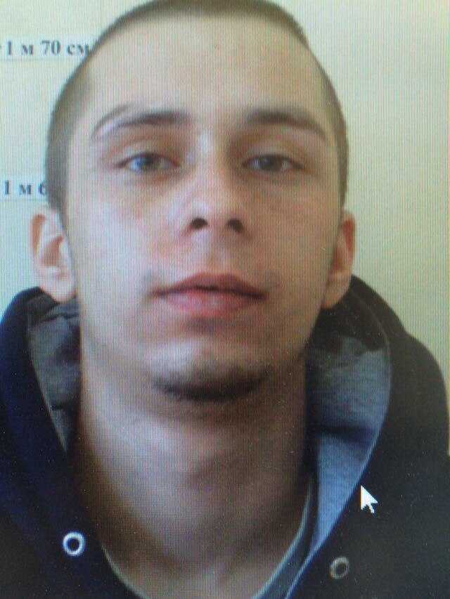
25 марта в 01.11 в ОМВД России по району Люблино поступило сообщение о грабеже.
По словам потерпевшего, 26-летнего москвича, несколько минут назад на Новороссийской улице на него напали двое неизвестных и, угрожая насилием, открыто похитили сумку с документами и мобильным телефоном, после чего скрылись.
В ходе оперативно-розыскных мероприятий в 01.30 сотрудники патрульно-постовой службы на Краснодарской улице задержали подозреваемых. Ими оказались ранее не судимые безработные 24-летний уроженец Средней Азии и 21-летний москвич.
По данному факту 28 марта возбуждено уголовное дело по признакам преступления, предусмотренного ст. 161 УК РФ «Грабеж». Подозреваемые задержаны в порядке ст. 91 УПК РФ.
Сотрудники УВД по ЮВАО обращаются ко всем гражданам, пострадавшим от противоправных действий задержанных, с просьбой звонить по телефону:(495) 376-66-66 или в службу «102» (с мобильных телефонов – 112).
Пресс-служба УВД по ЮВАО ГУ МВД России по г. Москве
т/ф. 8(495) 709-18-18
электронная страница: http://www.uvd-uvao.ru

